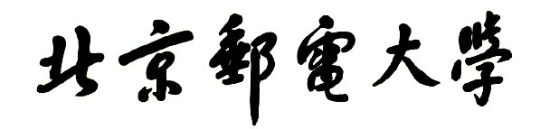

**实验报告**



**题目： 键盘驱动程序的分析与修改**

**班 级： 2021211321**

**学 号： 2021212171**

**姓 名： 杨晨**

**学 院： 计算机学院**

**2022年 11 月 28 日**

一、实验目的

**1、理解 I/O 系统调用函数和 C 标准 I/O 函数的概念和区别；**

**2、建立内核空间 I/O 软件层次结构概念，即与设备无关的操作系统软件、设备驱动程序和中**

**断服务程序；**

**3、了解 Linux-0.11 字符设备驱动程序及功能，初步理解控制台终端程序的工作原理；**

**4、通过阅读源代码，进一步提高 C 语言和汇编程序的编程技巧以及源代码分析能力；**

**5、锻炼和提高对复杂工程问题进行分析的能力，并根据需求进行设计和实现的能力。**

1. 实验环境

**1、硬件：学生个人电脑（x86-64）**

**2、软件：Windows 10，VMware Workstation 15 Player，32 位 Linux-Ubuntu 16.04.1**

**3、gcc-3.4 编译环境**

**4、GDB 调试工具**

三、实验内容

**解压lab4.tar.gz 文件，解压后进入 lab4 目录得到如下文件和目录：**

**\*\*\*\***

**安装gcc编译器：**

**\*\*\*\***

**实验常用执行命令如下：**

** 执行./run ，可启动 bochs 模拟器，进而加载执行 Linux-0.11 目录下的 Image 文件启动linux-0.11 操作系统**

** 进入 lab4/linux-0.11 目录，执行 make 编译生成 Image 文件，每次重新编译（make）前需先执行 make clean**

** 如果对 linux-0.11 目录下的某些源文件进行了修改，执行./run init 可把修改文件回复初始状态**

**本实验包含 2 关，要求如下：**

** Phase 1**

**键入 F12，激活*功能，键入学生本人的姓名拼音，首尾字母等显示\***

**比如：zhangsan，显示为：*ha*gsa\***

** Phase 2**

**键入“学生本人的学号” ：激活*功能,键入学生本人的姓名拼音,首尾字母等显示\***

**比如：zhangsan，显示为：*ha*gsa*，**

**键入“学生本人的学号-” ：取消显示*功能**

**提示：完成本实验需要对 lab4/linux-0.11/kernel/chr_drv/目录下的 keyboard.s、console.c 和 tty_io.c 源文件进行分析，理解按下按键到回显到显示频上程序的执行过程，然后对涉及到的数据结构进行分析，完成对前两个源程序的修改。修改方案有两种：**

** 在 C 语言源程序层面进行修改**

** 在汇编语言源程序层面进行修改**

**其他说明见 实验四.ppt 。linux 内核完全注释(高清版).pdf 一书中对源代码有详细的说明和注释。**

四、实验步骤及实验分析

建议按照：准备工作、阶段1、阶段2、…等来组织内容

各阶段需要有操作步骤、运行截图、分析过程的内容

准备工作

解压lab4.tar.gz（**tar -xvf lab4.tar.gz**）

安装gcc-3.4

在终端输入以下指令

**wget http://old-releases.ubuntu.com/ubuntu/pool/universe/g/gcc-3.4/gcc-3.4-base_3.4.6-6ubuntu3_i386.deb**

**sudo dpkg -i gcc-3.4-base_3.4.6-6ubuntu3_i386.deb**

**wget http://old-releases.ubuntu.com/ubuntu/pool/universe/g/gcc-3.4/cpp-3.4_3.4.6-6ubuntu3_i386.deb**

**sudo dpkg -i cpp-3.4_3.4.6-6ubuntu3_i386.deb**

**wget http://old-releases.ubuntu.com/ubuntu/pool/universe/g/gcc-3.4/gcc-3.4_3.4.6-6ubuntu3_i386.deb**

**sudo dpkg -i gcc-3.4_3.4.6-6ubuntu3_i386.deb**

**wget http://old-releases.ubuntu.com/ubuntu/pool/universe/g/gcc-3.4/libstdc++6-dev_3.4.6-6ubuntu3_i386.deb**

**sudo dpkg --force-depends -i libstdc++6-dev_3.4.6-6ubuntu3_i386.deb**

**wget http://old-releases.ubuntu.com/ubuntu/pool/universe/g/gcc-3.4/g++-3.4_3.4.6-6ubuntu3_i386.deb**

**sudo dpkg -i g++-3.4_3.4.6-6ubuntu3_i386.deb**

由于在Ubuntu的vi编辑器中，编辑方向键的时候，并不会使光标移动，而是在命令行中出现A、B、C、D四个字母。在想要删除的时候，Backspace键不起作用，只能使用Delete键来删除

为了便于编辑，先将vi的方向键和退格键处理为windows中熟悉的操作

首先授予超级权限（**sudo -s**）

然后用gedit打开vimrc.tiny（**gedit /etc/**[**vim**](https://so.csdn.net/so/search?q=vim&spm=1001.2101.3001.7020)**/vimrc.tiny**）

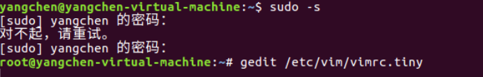

将“compatible”改为“**nocompatible**”，这样非兼容模式就可以解决方向键变ABCD的问题了。

在“set compatible”的后面加一句：**set backspace=2**就解决Backspace键的问题了

**阶段一**

查看keyboard.s

用vi编辑器打开keyboard.s（**vi keyboard.s**）

找到func函数，在后面增加一行（**call change_f12Flag**）

若按下了F12键，则跳转至change_f12Flag函数

更改console.c文件（**vi console.c**）

在con_write函数

要更改姓名的首字母和尾字母，我的名字的首字母是y尾字母是n，所以当c是‘y’或‘n’时才更改为‘*’

其中64~91,96~123是所有字母的范围

运行指令截图

图形用户界面

**阶段二**

思路与阶段一类似，不同的是，阶段一是根据键入F12来打开或者关闭*功能，阶段二需要我们输入学号来激活*功能，再次输入学号和‘-’取消*功能

可以考虑在c语言源程序层面进行修改。用一个计数器count来计数（初始化为1），当学号被完整地输入时，计数器count的值达到11 ，此时激活*功能

如果输入学号后，又输入了一个‘-’，此时*功能要关闭

所以，还需要一个变量num用来判断功能的状态，如果num为1，则功能激活，如果num为0，则功能关闭。num初始值为0，因为刚开始功能应该是关闭的

在console.c中进行修改（**vi console.c**）

定义一个全局变量num，初始值为0，代表功能未激活

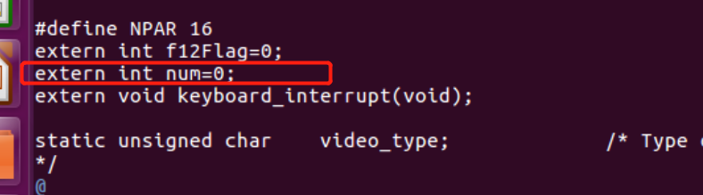

在con_write函数中修改

代码逻辑同上述思路

唯一要特别说明的是，为了保证‘*’功能能能反复被使用，所以在输入学号和‘-’后，可以将count置为1。

运行测试

键入姓名，姓名正常显示

键入学号，激活*功能

键入姓名，姓名被隐藏

键入学号和‘-’

键入姓名，姓名正常显示

五、总结体会

总结心得（包括实验过程中遇到的问题、如何解决的、过关或挫败的感受、实验投入的时间和精力、意见和建议等）

刚开始无法将文件转移到虚拟机，后来借助U盘拷贝文件成功解决

在调试过程中发现make clean之后无法完成make操作

解决方式：根据ppt上的提示，安装bin86（**sudo apt-get install bin86**）

在使用vi编辑器的时候，发现不能使用退格键和方向键。后来通过对vi编辑器的模式进行修改成功解决

通过这个实验，对于linux系统有了更加确切的理解，对于linux0.11的内核中，终端控制台如何处理输入输出的流程有了一些大概的认识。

六、诚信声明（不签扣10分）

需要填写如下声明，并在底部给出手写签名的电子版。

在完成本次实验过程中，我曾分别与以下各位同学就以下方面做过交流：

1、简单描述交流内容，例如：来自***的建议，采用***方式***

2、

此外，我还参考了以下资料：

1、**linux 内核完全注释(高清版).pdf**

在我提交的程序中，还在对应的位置以注释形式记录了具体的参考内容。

我独立完成了本次实验除以上方面之外的所有工作，包括分析、设计、编码、调试与测试。

我清楚地知道，从以上方面获得的信息在一定程度上降低了实验的难度，可能影响起评分。

我从未使用他人代码，不管是原封不动地复制，还是经过某些等价转换。

我未曾也不会向同一课程（包括此后各届）的同学复制或公开我这份程序的代码，我有义务妥善保管好它们。

我编写这个程序无意于破坏或妨碍任何计算机系统的正常运行。

我清楚地知道，以上情况均为本课程纪律所禁止，若违反，对应的实验成绩将按照0分计。

（签名）卡通人物

